**書店・Amazonでの取扱いはございません**

**ハラスメント対応**シート

**第３弾**

**ハラスメントの正しい知識・予防・**

2022年4月より

中小企業にも

パワハラ防止法が適用されています。

**おきてしまったときの対応・再発防止を**

**１枚の蛇腹にまとめました。**

掲載項目

* **防止のための主な取組み**
* **パワハラ対策のために事業主が講じなければならない措置**
* **さまざまなハラスメントの概要**
* **相談・苦情への対応フロー**
* **ヒアリングメモのサンプル（ダウンロードできます）**

**産前休業開始日一覧表**

**育児休業開始日一覧表**

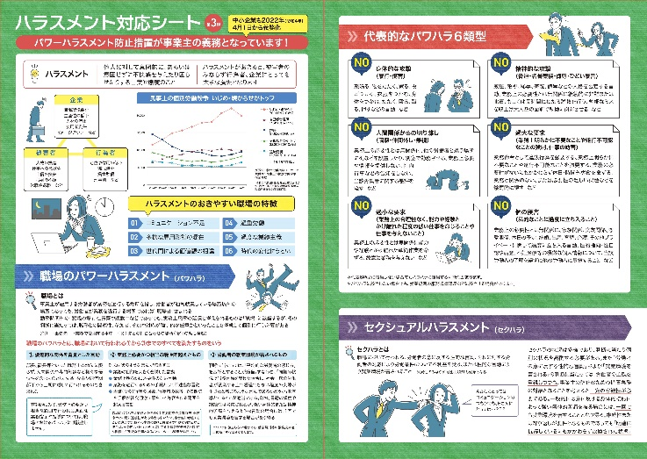

**税込定価．７００円**

**送料．１００円**

**蛇腹 カラー 全8ページ＋A4片面１枚**

**発行元　(株)トータル人事システム**

**編集　SI-MooT**

**2022年８月８日 発売**

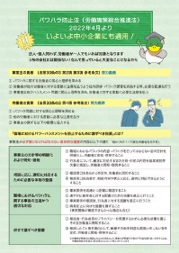

**付録に事業主・労働者双方の責務と事業主がパワハラ防止のために必ず講じなければならない具体的内容をまとめました**

**相談者に対して**

**言ってはいけない事項も記載**

**ハラスメントの説明と相談・苦情を受けたときの対応を１枚のシートにまとめました。**

**ヒアリングをするときの要点・注意点なども記載しています。**

**ハラスメント防止研修などで社員の方への配布にもご活用ください。**

**ご注文の際は当お申込書にご記入のうえ、下記宛先までFAXにてお申込みください。**

**ハラスメント対応シートご注文枚数：　　　　　　　　枚**

**ご住所：〒**

**貴社名：**

**ご担当者様名：**

**お電話番号：　　　　　　　　　　　　　　　ＦＡＸ番号：**

**メールアドレス：**

**お申し込み先**

**FAX：089-923-1133　 愛媛県社会保険労務士会**

**ご注文FAX番号：０３ｰ５９２６ｰ３１８０**